Trabajo Práctico 2
  - Estimación de parámetros, correlaciones entre variables, gráficos y pruebas de hipótesis
Martin Arrejin - Pamela Bonadeo - Santiago Grinóvero - Paolo Orundés Cardinali
08/05/2026
Table of Contents

Datos generales
Maestría en Ciencia de Datos - FCyT - UADER
Seminario 1. Técnicas de Análisis en Ciencias de Datos
Trabajo Práctico 2. Estimación de parámetros. Correlaciones entre variables. Gráficos. Pruebas de Hipótesis.
Integrantes: Martin Arrejin - Pamela Bonadeo - Santiago Grinóvero - Paolo Orundés Cardinali
Código en repositorio: https://github.com/orundescardinalipaolo/cdd

Introducción
Se trabaja con la base de datos Student0405.txt, que contiene datos recolectados durante los años 2004 y 2005 de estudiantes en clases de estadística de una Universidad de Estados Unidos.
Las variables consideradas son: género (Sex), promedio de calificaciones (GPA), importancia de la religión en sus vidas (ReligImp), cantidad de faltas promedio por semana (MissClass), ubicación en el aula (Seat), días de fiesta en un mes (PartyDays) y horas semanales de estudio (StudyHrs).

a) Visualización de la base de datos y variables
La primera alternativa de lectura con read.table() produjo un error porque la base está separada por tabulaciones. Por ese motivo se utiliza read.delim() indicando sep = "\t".
# Ruta del archivo de datos.
# Si el archivo está dentro de la carpeta seminario1, se usa esa ruta.
# Si está en la misma carpeta del Rmd, se usa Student0405.txt.
ruta_datos <- if (file.exists("seminario1/Student0405.txt")) {
"seminario1/Student0405.txt"
} else {
"Student0405.txt"
}
# Carga de datos separados por tabulaciones.
datos <- read.delim(
ruta_datos,
sep = "\t",
header = TRUE,
strip.white = TRUE,
na.strings = c("", "NA")
)
# Conversión de variables numéricas.
datos$GPA <- as.numeric(datos$GPA)
datos$MissClass <- as.numeric(datos$MissClass)
datos$PartyDays <- as.numeric(datos$PartyDays)
datos$StudyHrs <- as.numeric(datos$StudyHrs)
# Limpieza de espacios y valores vacíos en Seat.
datos$Seat <- trimws(datos$Seat)
datos$Seat[datos$Seat == ""] <- NA
# Adjuntamos la base de datos.
attach(datos)
# Visualización de estructura y primeros registros.
str(datos)
## 'data.frame': 690 obs. of 7 variables:
## $ Sex : chr "Female" "Male" "Female" "Female" ...
## $ GPA : num 3.7 3.2 3.01 3.77 3.28 2.8 2.5 3.11 3.15 3.44 ...
## $ ReligImp : chr "Fairly" "Fairly" "Fairly" "Not" ...
## $ MissClass: num 1 3 0 0 0 0 3 0 2 0 ...
## $ Seat : chr "Back" "Front" "Middle" "Middle" ...
## $ PartyDays: num 5 3 8 0 8 2 1 2 15 1 ...
## $ StudyHrs : num 3 30 16 4 12 20 4 15 7 40 ...
head(datos)
## Sex GPA ReligImp MissClass Seat PartyDays StudyHrs
## 1 Female 3.70 Fairly 1 Back 5 3
## 2 Male 3.20 Fairly 3 Front 3 30
## 3 Female 3.01 Fairly 0 Middle 8 16
## 4 Female 3.77 Not 0 Middle 0 4
## 5 Male 3.28 Not 0 Middle 8 12
## 6 Female 2.80 Fairly 0 Middle 2 20
El comando View(datos) puede utilizarse en RStudio para abrir la base en una ventana tipo planilla. Se deja indicado, pero no se ejecuta automáticamente al compilar el RMarkdown.
View(datos)

Observaciones de Paolo Orundés Cardinali
La base de datos fue cargada correctamente utilizando read.delim(), ya que el archivo se encuentra separado por tabulaciones. Luego se revisó su estructura con str(datos) y los primeros registros con head(datos). También se convirtieron las variables numéricas para asegurar que puedan utilizarse en cálculos estadísticos.

b) Tamaño muestral y cantidad de variables
nrow(datos) # cantidad de observaciones
## [1] 690
ncol(datos) # cantidad de variables
## [1] 7
dim(datos) # filas y columnas
## [1] 690 7

Observaciones de Paolo Orundés Cardinali
La base contiene 690 observaciones y 7 variables. Por lo tanto, el tamaño muestral es de 690 estudiantes.

c) Variables cuantitativas y cualitativas
str(datos)
## 'data.frame': 690 obs. of 7 variables:
## $ Sex : chr "Female" "Male" "Female" "Female" ...
## $ GPA : num 3.7 3.2 3.01 3.77 3.28 2.8 2.5 3.11 3.15 3.44 ...
## $ ReligImp : chr "Fairly" "Fairly" "Fairly" "Not" ...
## $ MissClass: num 1 3 0 0 0 0 3 0 2 0 ...
## $ Seat : chr "Back" "Front" "Middle" "Middle" ...
## $ PartyDays: num 5 3 8 0 8 2 1 2 15 1 ...
## $ StudyHrs : num 3 30 16 4 12 20 4 15 7 40 ...
summary(datos)
## Sex GPA ReligImp MissClass
## Length:690 Min. :1.500 Length:690 Min. :0.0000
## Class :character 1st Qu.:2.930 Class :character 1st Qu.:0.0000
## Mode :character Median :3.200 Mode :character Median :1.0000
## Mean :3.179 Mean :0.9086
## 3rd Qu.:3.515 3rd Qu.:1.0000
## Max. :4.000 Max. :6.0000
## NA's :3 NA's :1
## Seat PartyDays StudyHrs
## Length:690 Min. : 0.000 Min. : 0.00
## Class :character 1st Qu.: 3.000 1st Qu.: 6.25
## Mode :character Median : 7.000 Median :10.00
## Mean : 7.501 Mean :13.16
## 3rd Qu.:11.000 3rd Qu.:16.00
## Max. :31.000 Max. :70.00
## NA's :4
Variable | Descripción | Tipo
Sex | Género | Cualitativa nominal
GPA | Promedio de calificaciones | Cuantitativa continua
ReligImp | Importancia de la religión | Cualitativa ordinal
MissClass | Faltas promedio por semana | Cuantitativa discreta
Seat | Ubicación en el aula | Cualitativa nominal
PartyDays | Días de fiesta en un mes | Cuantitativa discreta
StudyHrs | Horas semanales de estudio | Cuantitativa discreta o continua, según criterio de registro
Para identificar las categorías de las variables cualitativas se utilizan tablas de frecuencia.
table(datos$Sex, useNA = "ifany")
##
## Female Male
## 382 308
table(datos$Seat, useNA = "ifany")
##
## Back Front Middle <NA>
## 134 151 404 1
table(datos$ReligImp, useNA = "ifany")
##
## Fairly Not Very
## 319 222 149

Observaciones de Paolo Orundés Cardinali
Las variables cuantitativas son GPA, MissClass, PartyDays y StudyHrs, ya que representan mediciones o conteos numéricos. Entre ellas, MissClass y PartyDays pueden considerarse discretas porque expresan cantidades contables.
Las variables cualitativas son Sex, Seat y ReligImp. La variable Sex clasifica a los estudiantes según género, Seat indica la ubicación en el aula y ReligImp representa una escala de importancia, por lo que se interpreta como cualitativa ordinal.
Las categorías observadas son las siguientes: en Sex, Female y Male; en Seat, Back, Front y Middle; y en ReligImp, Fairly, Not y Very.

d) Resumen numérico y distribución de GPA
resumen_GPA <- data.frame(
Minimo = min(datos$GPA, na.rm = TRUE),
Q1 = quantile(datos$GPA, 0.25, na.rm = TRUE),
Mediana = median(datos$GPA, na.rm = TRUE),
Media = mean(datos$GPA, na.rm = TRUE),
Q3 = quantile(datos$GPA, 0.75, na.rm = TRUE),
Maximo = max(datos$GPA, na.rm = TRUE),
Desvio_Estandar = sd(datos$GPA, na.rm = TRUE),
Varianza = var(datos$GPA, na.rm = TRUE)
)
resumen_GPA
## Minimo Q1 Mediana Media Q3 Maximo Desvio_Estandar Varianza
## 25% 1.5 2.93 3.2 3.179214 3.515 4 0.4533599 0.2055352

Histograma
hist(datos$GPA,
main = "Distribución de GPA",
xlab = "GPA (Promedio de calificaciones)",
ylab = "Frecuencia",
col = "lightblue",
border = "white")
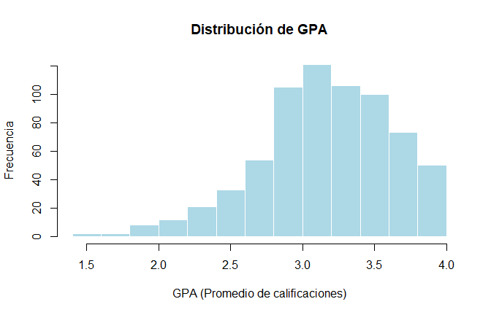

Boxplot
boxplot(datos$GPA,
main = "Boxplot de GPA",
ylab = "GPA (Promedio de calificaciones)",
col = "lightgreen")
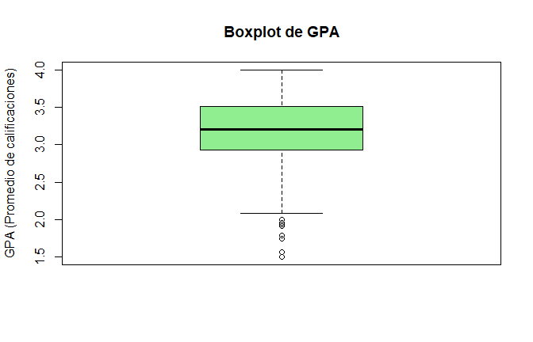

Observaciones de Paolo Orundés Cardinali
En el histograma se observa que la variable GPA presenta valores concentrados alrededor de la zona central hacia la derecha de la distribución, más precisamente en el rango aproximado entre 2.9 y 3.5.
En el boxplot de GPA se observa que la mayoría de las calificaciones se concentran entre aproximadamente 2.9 y 3.5, con una mediana cercana a 3.2. Además, aparecen algunos valores atípicos inferiores, lo que indica que existen pocos estudiantes con GPA bastante más bajo que el resto. En general, los datos se concentran en valores medios-altos.

e) Días de fiesta por mes según género
aggregate(PartyDays ~ Sex, data = datos, summary)
## Sex PartyDays.Min. PartyDays.1st Qu. PartyDays.Median PartyDays.Mean
## 1 Female 0.000000 3.000000 6.500000 7.539267
## 2 Male 0.000000 3.000000 7.000000 7.454545
## PartyDays.3rd Qu. PartyDays.Max.
## 1 12.000000 31.000000
## 2 10.000000 31.000000
aggregate(PartyDays ~ Sex, data = datos, mean, na.rm = TRUE)
## Sex PartyDays
## 1 Female 7.539267
## 2 Male 7.454545
aggregate(PartyDays ~ Sex, data = datos, median, na.rm = TRUE)
## Sex PartyDays
## 1 Female 6.5
## 2 Male 7.0
aggregate(PartyDays ~ Sex, data = datos, sd, na.rm = TRUE)
## Sex PartyDays
## 1 Female 5.458724
## 2 Male 5.454689

Boxplot
boxplot(PartyDays ~ Sex,
data = datos,
main = "Días de fiesta por mes según género",
xlab = "Género",
ylab = "Días de fiesta por mes",
names = c("Femenino", "Masculino"),
col = c("lightpink", "lightblue"))
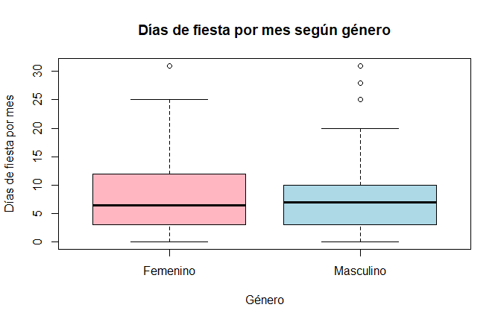

Gráfico de barras con promedios
promedios_party <- aggregate(PartyDays ~ Sex, data = datos, mean, na.rm = TRUE)
promedios_party$Genero <- factor(promedios_party$Sex,
levels = c("Female", "Male"),
labels = c("Femenino", "Masculino"))
barplot(promedios_party$PartyDays,
names.arg = promedios_party$Genero,
main = "Promedio de días de fiesta según género",
xlab = "Género",
ylab = "Promedio de días de fiesta",
col = c("lightpink", "lightblue"))
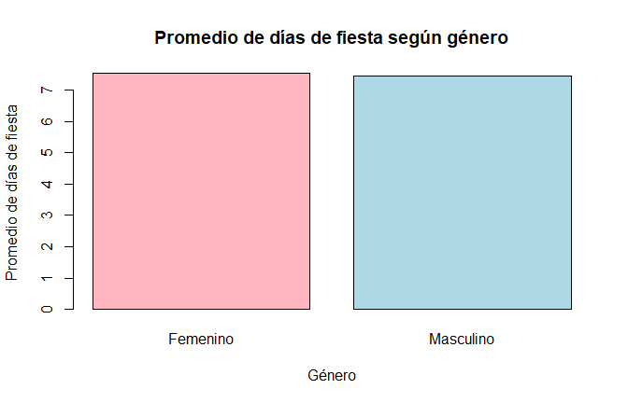

Observaciones de Paolo Orundés Cardinali
Para analizar si las mujeres van más a fiestas que los varones, se comparó la variable PartyDays según la variable Sex. A partir del resumen numérico y del boxplot, no se observan diferencias marcadas entre ambos grupos. La media es apenas superior en el grupo femenino, mientras que la mediana es apenas superior en el grupo masculino.
Por lo tanto, descriptivamente no se puede afirmar una diferencia relevante entre mujeres y varones en la cantidad de días de fiesta por mes. Además, esta observación es descriptiva y no implica por sí sola una diferencia estadísticamente significativa.

f) GPA según ubicación en el aula
aggregate(GPA ~ Seat, data = datos, summary)
## Seat GPA.Min. GPA.1st Qu. GPA.Median GPA.Mean GPA.3rd Qu. GPA.Max.
## 1 Back 1.910000 2.805000 3.100000 3.077015 3.400000 4.000000
## 2 Front 1.740000 3.000000 3.265000 3.251067 3.600000 4.000000
## 3 Middle 1.500000 2.940000 3.205000 3.188781 3.517500 4.000000
aggregate(GPA ~ Seat, data = datos, mean, na.rm = TRUE)
## Seat GPA
## 1 Back 3.077015
## 2 Front 3.251067
## 3 Middle 3.188781
aggregate(GPA ~ Seat, data = datos, median, na.rm = TRUE)
## Seat GPA
## 1 Back 3.100
## 2 Front 3.265
## 3 Middle 3.205
aggregate(GPA ~ Seat, data = datos, sd, na.rm = TRUE)
## Seat GPA
## 1 Back 0.4748027
## 2 Front 0.4486537
## 3 Middle 0.4408886
Se verifica si existen valores faltantes en Seat.
table(datos$Seat, useNA = "ifany")
##
## Back Front Middle <NA>
## 134 151 404 1
datos[is.na(datos$Seat), ]
## Sex GPA ReligImp MissClass Seat PartyDays StudyHrs
## 305 Male 2.25 Very 1 <NA> 4 10
Se crea una base auxiliar excluyendo los casos sin ubicación en aula.
datos_seat <- subset(datos, !is.na(Seat))
aggregate(GPA ~ Seat, data = datos_seat, summary)
## Seat GPA.Min. GPA.1st Qu. GPA.Median GPA.Mean GPA.3rd Qu. GPA.Max.
## 1 Back 1.910000 2.805000 3.100000 3.077015 3.400000 4.000000
## 2 Front 1.740000 3.000000 3.265000 3.251067 3.600000 4.000000
## 3 Middle 1.500000 2.940000 3.205000 3.188781 3.517500 4.000000
aggregate(GPA ~ Seat, data = datos_seat, mean, na.rm = TRUE)
## Seat GPA
## 1 Back 3.077015
## 2 Front 3.251067
## 3 Middle 3.188781
aggregate(GPA ~ Seat, data = datos_seat, sd, na.rm = TRUE)
## Seat GPA
## 1 Back 0.4748027
## 2 Front 0.4486537
## 3 Middle 0.4408886

Boxplot
boxplot(GPA ~ Seat,
data = datos_seat,
main = "GPA según ubicación en el aula",
xlab = "Ubicación en el aula",
ylab = "GPA",
names = c("Al fondo", "Al frente", "En el medio"),
col = "lightblue")
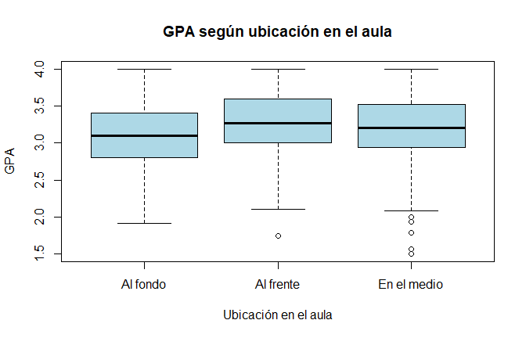

Observaciones de Paolo Orundés Cardinali
Al analizar la variable Seat, se detectó un registro sin categoría asignada. Dado que no es posible identificar la ubicación del estudiante en el aula, dicho valor se consideró como dato faltante (NA) y se excluyó del análisis comparativo de GPA según ubicación. Esta decisión evita interpretar erróneamente el valor vacío como una categoría válida.
En el resumen numérico se observa que los estudiantes ubicados al frente presentan el promedio de GPA más alto, seguidos por quienes se ubican en el medio y luego por quienes se ubican al fondo. Sin embargo, las diferencias entre los promedios no parecen ser muy marcadas, por lo que descriptivamente no se observa una separación fuerte entre los grupos.
Los puntos inferiores observados especialmente en la categoría “En el medio” representan valores atípicos, es decir, estudiantes con GPA más bajo que el resto del grupo.

g) Frecuencias absolutas y relativas de Seat
freq_abs_seat <- table(datos_seat$Seat)
freq_rel_seat <- prop.table(freq_abs_seat)
tabla_seat <- data.frame(
Seat = names(freq_abs_seat),
Frecuencia_Absoluta = as.vector(freq_abs_seat),
Frecuencia_Relativa = as.vector(freq_rel_seat)
)
tabla_seat$Porcentaje <- tabla_seat$Frecuencia_Relativa * 100
tabla_seat
## Seat Frecuencia_Absoluta Frecuencia_Relativa Porcentaje
## 1 Back 134 0.1944848 19.44848
## 2 Front 151 0.2191582 21.91582
## 3 Middle 404 0.5863570 58.63570

Gráfico de barras
barplot(freq_abs_seat,
names.arg = c("Al fondo", "Al frente", "En el medio"),
main = "Frecuencia absoluta de ubicación en el aula",
xlab = "Ubicación",
ylab = "Frecuencia",
col = "lightblue")
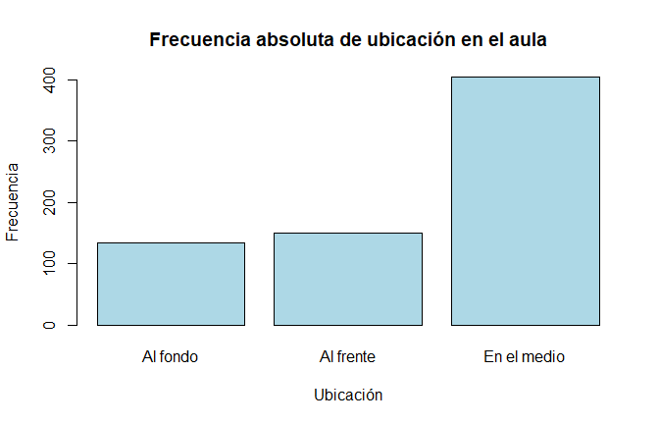

Gráfico circular
porcentajes_seat <- round(prop.table(freq_abs_seat) * 100, 1)
etiquetas_seat <- paste0(
c("Al fondo", "Al frente", "En el medio"),
": ",
porcentajes_seat,
"%"
)
colores_pastel <- c("lightblue", "lightgreen", "lightpink")
pie(freq_abs_seat,
labels = NA,
main = "Distribución porcentual de ubicación en el aula",
col = colores_pastel,
radius = 0.8)
legend("topright",
legend = etiquetas_seat,
fill = colores_pastel,
cex = 0.8)
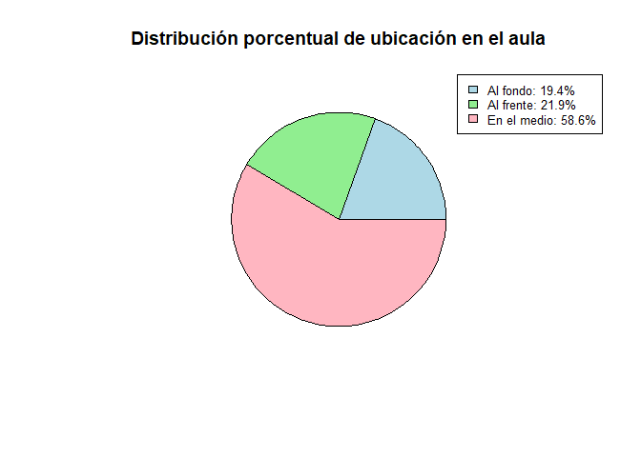

Observaciones de Paolo Orundés Cardinali
La variable Seat muestra la distribución de los estudiantes según la ubicación que ocupan en el aula. A partir de la tabla de frecuencias absolutas y relativas se puede identificar cuál es la ubicación más frecuente.
Los gráficos permiten visualizar rápidamente si los estudiantes se distribuyen de manera equilibrada entre las categorías o si existe una mayor concentración en alguna ubicación específica. Se observa que las categorías “Al fondo” y “Al frente” tienen una distribución relativamente similar, representando entre ambas alrededor del 40% del total, mientras que casi el 60% de los estudiantes se ubica en el medio del aula.

h) GPA en función de horas semanales de estudio
plot(datos$StudyHrs, datos$GPA,
main = "GPA en función de las horas de estudio",
xlab = "Horas semanales de estudio",
ylab = "GPA",
pch = 19,
col = "blue")
abline(lm(GPA ~ StudyHrs, data = datos), col = "red", lwd = 2)
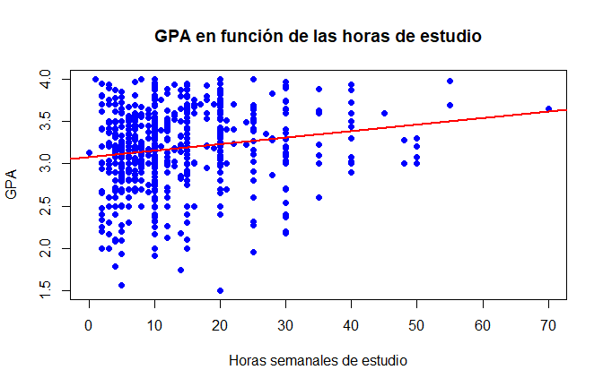

Coeficiente de correlación
cor(datos$StudyHrs, datos$GPA, use = "complete.obs")
## [1] 0.1618092

Observaciones de Paolo Orundés Cardinali
El gráfico muestra una relación positiva débil entre las horas semanales de estudio y el GPA. La recta de tendencia tiene una pendiente levemente ascendente, lo que indica que, en general, quienes estudian más horas tienden a tener un GPA algo mayor.
Sin embargo, la gran dispersión de los puntos muestra que la relación no es fuerte y que las horas de estudio no explican por sí solas el promedio de calificaciones. El coeficiente de correlación obtenido es cercano a 0, por lo que confirma que la relación lineal entre ambas variables es baja.

i) GPA en función de horas de estudio, discriminando por sexo
library(ggplot2)
ggplot(datos, aes(x = StudyHrs, y = GPA, color = Sex)) +
geom_point() +
geom_smooth(method = "lm", se = FALSE) +
labs(title = "GPA según horas de estudio, discriminado por género",
x = "Horas semanales de estudio",
y = "GPA",
color = "Género") +
scale_color_manual(
values = c("Female" = "lightpink", "Male" = "lightblue"),
labels = c("Female" = "Femenino", "Male" = "Masculino")
)
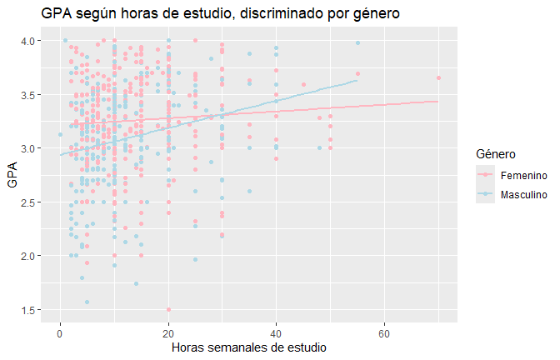

Observaciones de Paolo Orundés Cardinali
Al discriminar por género, se observa que tanto en femenino como en masculino existe una leve tendencia positiva entre horas de estudio y GPA. La relación parece algo más marcada en el grupo masculino, aunque en ambos casos los puntos están bastante dispersos. Por lo tanto, no puede afirmarse una relación fuerte entre ambas variables.

j) Prueba de hipótesis para comparar GPA promedio por género
Como no hay sospechas previas, corresponde una prueba bilateral.
Hipótesis nula:
$H_{0}$: No existen diferencias entre el promedio de GPA de mujeres y varones. Es decir, $μ_{1}=μ_{2}$.
Hipótesis alternativa:
$H_{1}$: Existen diferencias entre el promedio de GPA de mujeres y varones. Es decir, $μ_{1}≠μ_{2}$.

Grupos y resumen por género
table(datos$Sex)
##
## Female Male
## 382 308
aggregate(GPA ~ Sex, data = datos, mean, na.rm = TRUE)
## Sex GPA
## 1 Female 3.256887
## 2 Male 3.083636
aggregate(GPA ~ Sex, data = datos, sd, na.rm = TRUE)
## Sex GPA
## 1 Female 0.4245070
## 2 Male 0.4698712
aggregate(GPA ~ Sex, data = datos, length)
## Sex GPA
## 1 Female 379
## 2 Male 308
Se verifica si existen datos faltantes en GPA por género.
table(datos$Sex, is.na(datos$GPA))
##
## FALSE TRUE
## Female 379 3
## Male 308 0

Normalidad de cada grupo
by(datos$GPA, datos$Sex, function(x) shapiro.test(na.omit(x)))
## datos$Sex: Female
##
## Shapiro-Wilk normality test
##
## data: na.omit(x)
## W = 0.97121, p-value = 7.976e-07
##
## ------------------------------------------------------------
## datos$Sex: Male
##
## Shapiro-Wilk normality test
##
## data: na.omit(x)
## W = 0.98234, p-value = 0.0007651

Homogeneidad de varianzas

Test de Fisher
var.test(GPA ~ Sex, data = datos)
##
## F test to compare two variances
##
## data: GPA by Sex
## F = 0.81623, num df = 378, denom df = 307, p-value = 0.06062
## alternative hypothesis: true ratio of variances is not equal to 1
## 95 percent confidence interval:
## 0.6586425 1.0091053
## sample estimates:
## ratio of variances
## 0.816229

Test de Levene
if (requireNamespace("car", quietly = TRUE)) {
car::leveneTest(GPA ~ Sex, data = datos)
} else {
message("El paquete 'car' no está instalado. Instalar con install.packages('car') para ejecutar leveneTest().")
}
## Levene's Test for Homogeneity of Variance (center = median)
## Df F value Pr(>F)
## group 1 1.869 0.172
## 685

Prueba t para comparar medias
Dado que el test de Levene no rechaza la igualdad de varianzas, se utiliza la prueba t bilateral con varianzas iguales.
t.test(GPA ~ Sex,
data = datos,
alternative = "two.sided",
var.equal = TRUE)
##
## Two Sample t-test
##
## data: GPA by Sex
## t = 5.0703, df = 685, p-value = 5.119e-07
## alternative hypothesis: true difference in means between group Female and group Male is not equal to 0
## 95 percent confidence interval:
## 0.1061600 0.2403404
## sample estimates:
## mean in group Female mean in group Male
## 3.256887 3.083636

Observaciones de Paolo Orundés Cardinali
En el grupo femenino se obtuvo un p-value de Shapiro-Wilk menor que 0,05 y en el grupo masculino también se obtuvo un p-value menor que 0,05. Por lo tanto, se rechaza la hipótesis de normalidad en ambos grupos según el test de Shapiro-Wilk.
Para analizar la homogeneidad de varianzas se aplicó el test de Levene. Como el p-value obtenido es mayor que 0,05, no se rechaza la hipótesis de igualdad de varianzas. Por lo tanto, puede considerarse que las varianzas de GPA entre mujeres y varones son homogéneas.
Luego se realizó una prueba t bilateral para comparar el promedio de GPA entre mujeres y varones. La hipótesis nula plantea que no existen diferencias entre los promedios de ambos grupos, mientras que la hipótesis alternativa plantea que sí existen diferencias.
Dado que el p-value obtenido en la prueba t es menor que 0,05, se rechaza la hipótesis nula. Por lo tanto, se concluye que existen diferencias estadísticamente significativas entre el promedio de GPA de mujeres y varones. A partir de los promedios muestrales, se observa que el grupo femenino presenta un GPA promedio mayor que el grupo masculino.
Si bien el supuesto de normalidad no se cumple según Shapiro-Wilk, los tamaños muestrales son grandes en ambos grupos, por lo que la prueba t puede considerarse robusta frente a desviaciones de normalidad.

k) Intervalo de confianza del 98% para la verdadera calificación media
La consigna indica que este intervalo debe calcularse solo si no existen diferencias significativas del promedio de calificaciones según género.
A partir de la prueba t realizada en el inciso j), se obtuvo un p-value menor que 0,05. Por lo tanto, se concluyó que existen diferencias estadísticamente significativas entre los promedios de GPA de mujeres y varones.

Observaciones de Paolo Orundés Cardinali
No se desarrolla el cálculo de un intervalo de confianza general, dado que la condición inicial no se cumple. La prueba t realizada en el inciso j) mostró diferencias significativas entre los promedios de GPA según género. Por ello, no resulta adecuado estimar una única media poblacional para todos los estudiantes sin distinguir entre mujeres y varones.
Como aclaración metodológica, si se quisieran estimar intervalos de confianza del 98% considerando la diferencia encontrada por género, lo más adecuado sería calcularlos por separado para cada grupo.
# IC del 98% para GPA en mujeres
t.test(na.omit(datos$GPA[datos$Sex == "Female"]),
conf.level = 0.98)
##
## One Sample t-test
##
## data: na.omit(datos$GPA[datos$Sex == "Female"])
## t = 149.36, df = 378, p-value < 2.2e-16
## alternative hypothesis: true mean is not equal to 0
## 98 percent confidence interval:
## 3.205943 3.307830
## sample estimates:
## mean of x
## 3.256887
# IC del 98% para GPA en varones
t.test(na.omit(datos$GPA[datos$Sex == "Male"]),
conf.level = 0.98)
##
## One Sample t-test
##
## data: na.omit(datos$GPA[datos$Sex == "Male"])
## t = 115.18, df = 307, p-value < 2.2e-16
## alternative hypothesis: true mean is not equal to 0
## 98 percent confidence interval:
## 3.021025 3.146247
## sample estimates:
## mean of x
## 3.083636
También se puede realizar con by().
by(datos$GPA, datos$Sex, function(x) {
t.test(na.omit(x), conf.level = 0.98)
})
## datos$Sex: Female
##
## One Sample t-test
##
## data: na.omit(x)
## t = 149.36, df = 378, p-value < 2.2e-16
## alternative hypothesis: true mean is not equal to 0
## 98 percent confidence interval:
## 3.205943 3.307830
## sample estimates:
## mean of x
## 3.256887
##
## ------------------------------------------------------------
## datos$Sex: Male
##
## One Sample t-test
##
## data: na.omit(x)
## t = 115.18, df = 307, p-value < 2.2e-16
## alternative hypothesis: true mean is not equal to 0
## 98 percent confidence interval:
## 3.021025 3.146247
## sample estimates:
## mean of x
## 3.083636
Al finalizar, se libera la base adjuntada con attach().

